DOKUMENTASI

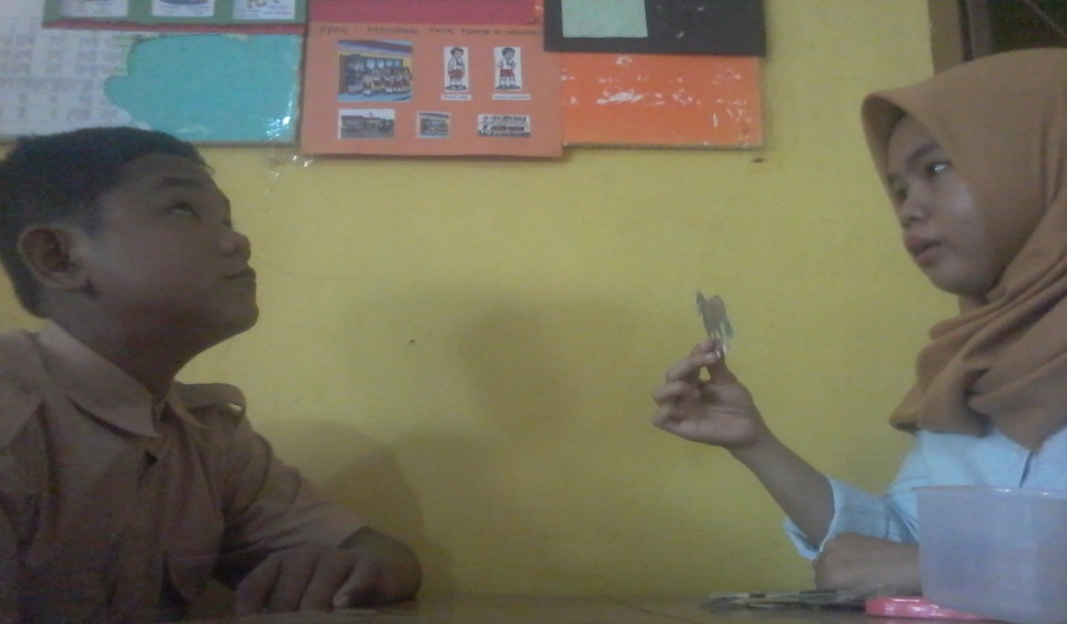
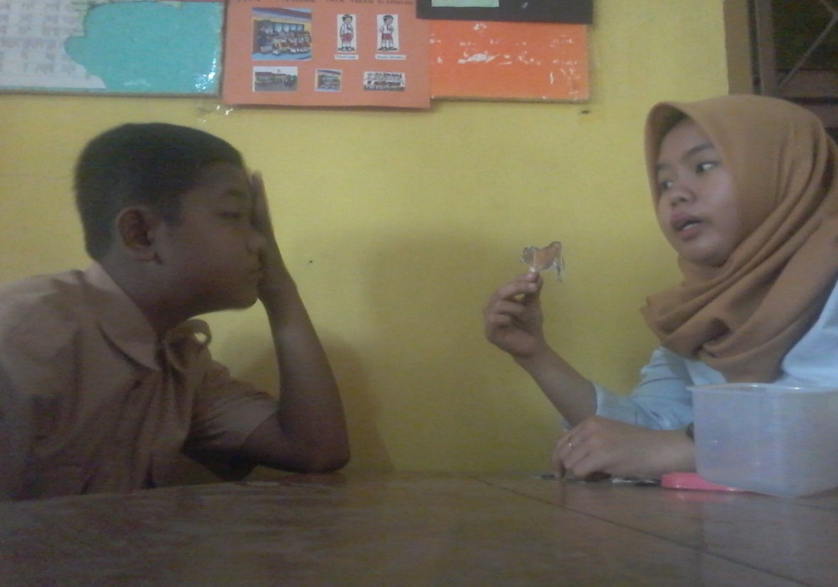
Tes kemampuan mengenal tempat hidup hewan pada anak tunagrahita ringan Kelas Dasar V di SLB Jenetallasa pada kondisi Baseline 1 (A1)

Fase Intervensi (B)
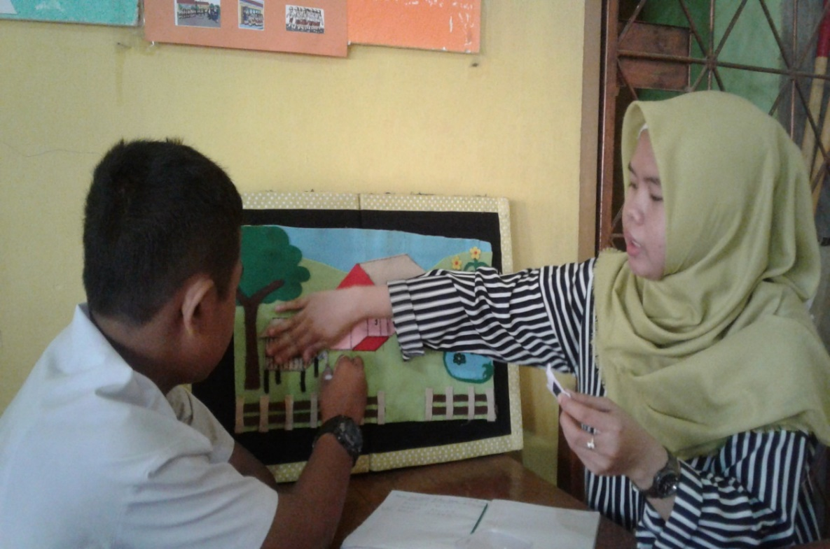

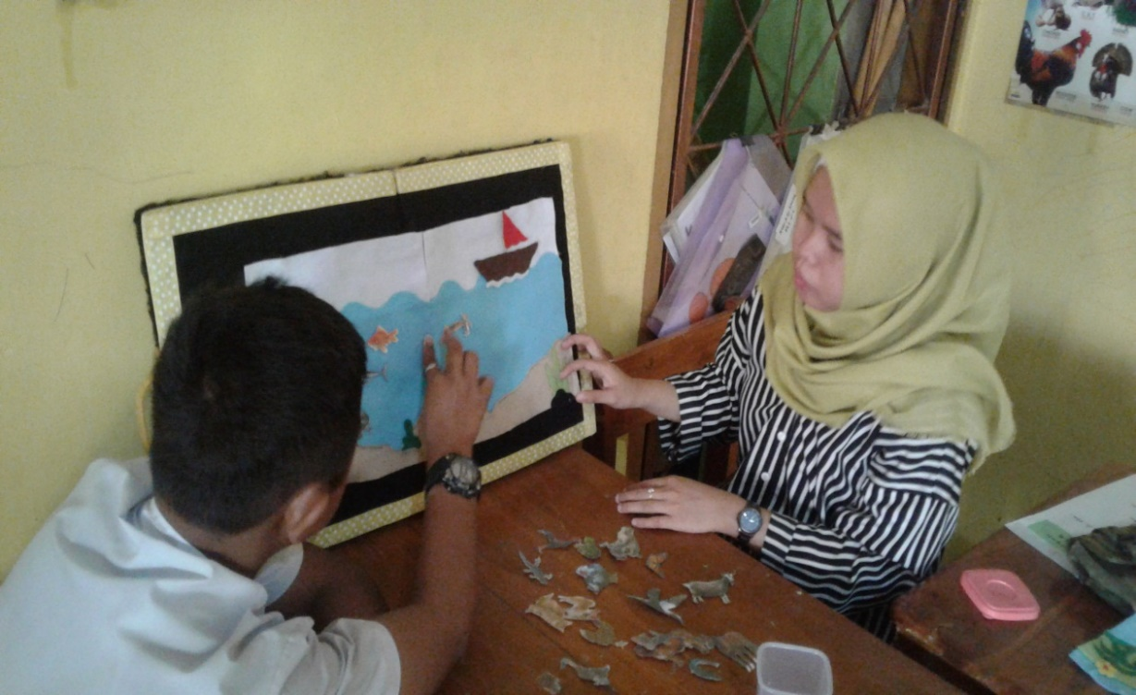
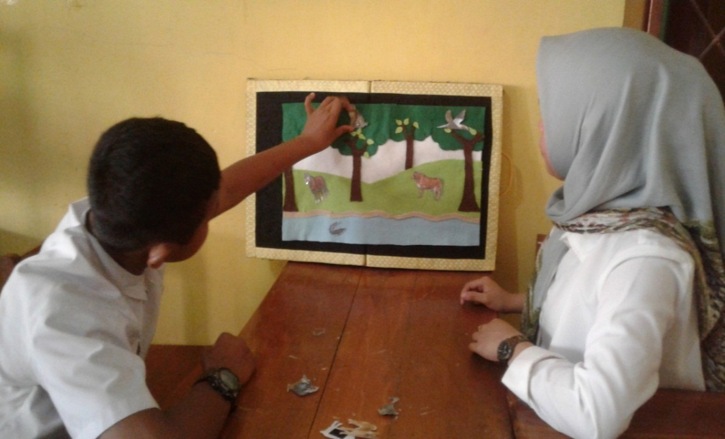

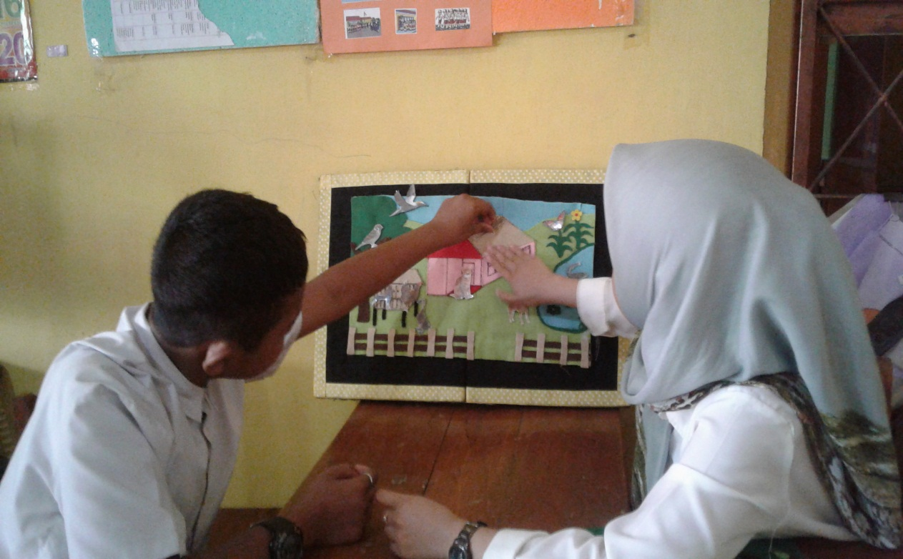

Baseline 2 (A2)

Tes kemampuan mengenal tempat hidup hewan pada anak tunagrahita ringan Kelas Dasar V di SLB Jenetallasa pada kondisi Intervensi (B)
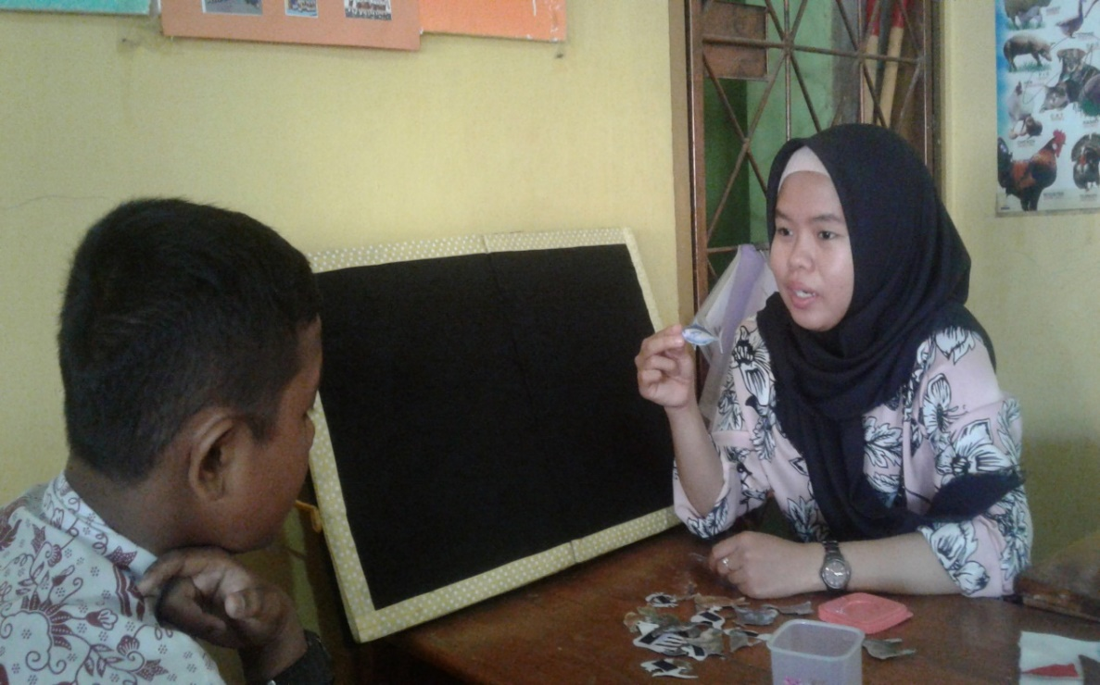

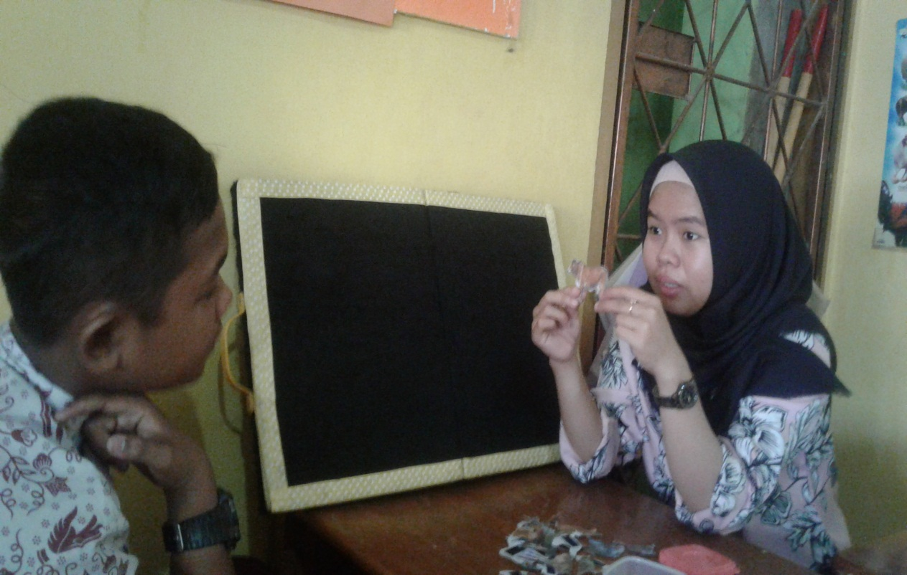
Tes kemampuan mengenal tempat hidup hewan pada anak tunagrahita ringan Kelas Dasar V di SLB Jenetallasa pada kondisi Baseline 2 (A2)

